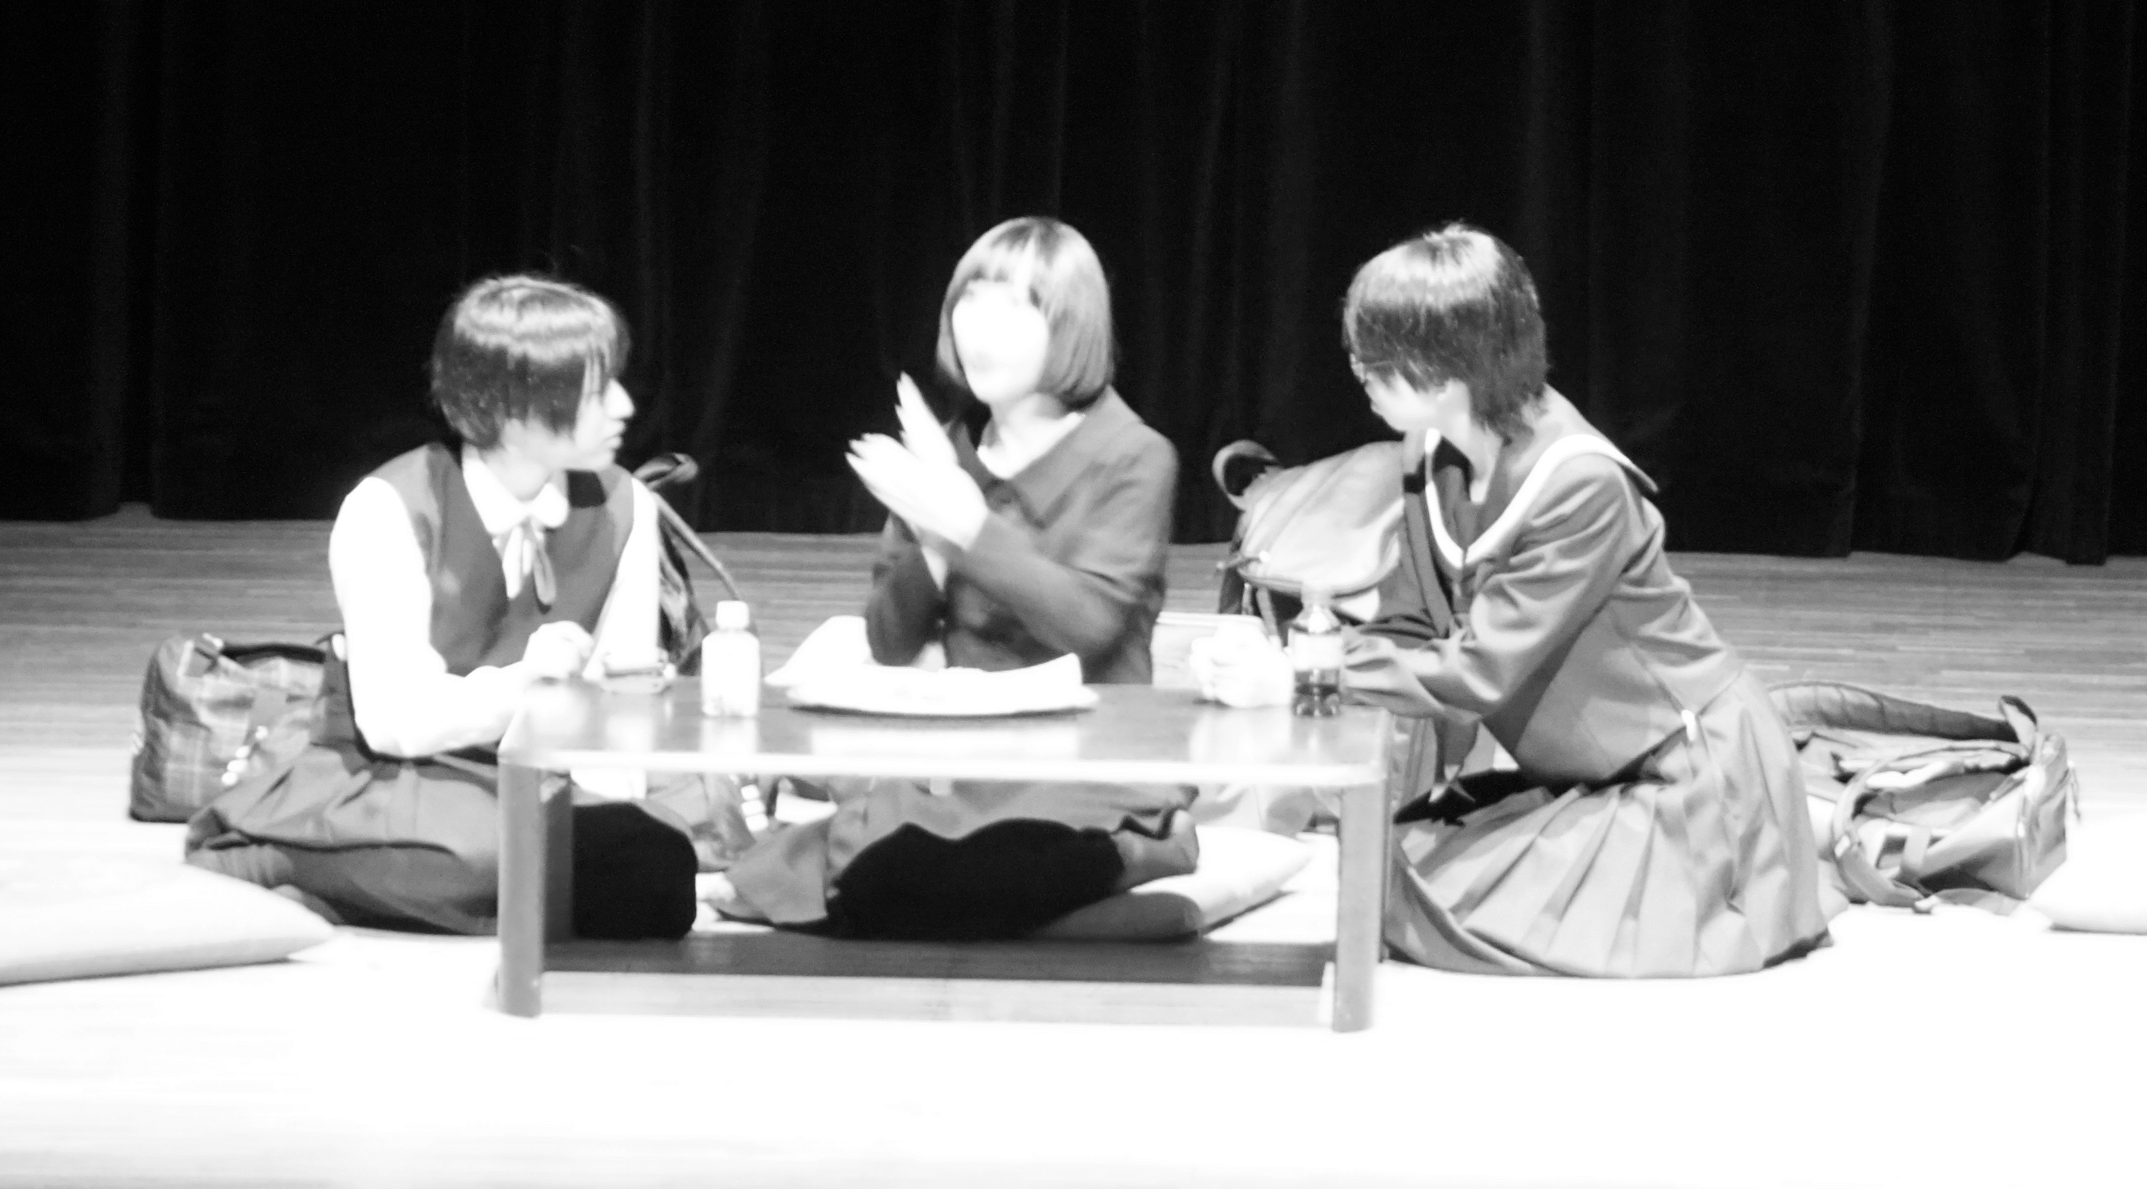
演 劇 部

定時制演劇部は毎年、全道高等学校演劇大会釧根支部大会に出場しています。
令和5年度は釧路支部大会で優秀賞をいただき、全道大会に出場することができました。今年も全道大会に出場できるよう、ひとりひとりが更に力をつけ練習に励み、
演劇を通し自分達らしく成長していくことができたらと考えています。

【2023年度 上演記録】
7月 学校祭「竜宮城にて」
10月 高文連地区大会「通夜のこども部屋」優秀賞
11月 体験入学会「通夜のこども部屋」
高文連全道大会「通夜のこども部屋」優良賞
2月 自主公演「日常」

【2022年度 上演記録】
7月 学校祭「旅の途中」
9月 高文連地区大会「絵本の住人」優良賞
11月 体験入学会「体験入学会」
2月 自主公演「あとかたづけ」「いじめられた亀のおはなし」

